

ThÈme : ÉVALUATION D’ÉQUIPEMENT

TITRE : eXPERTISE rEFLET 2000

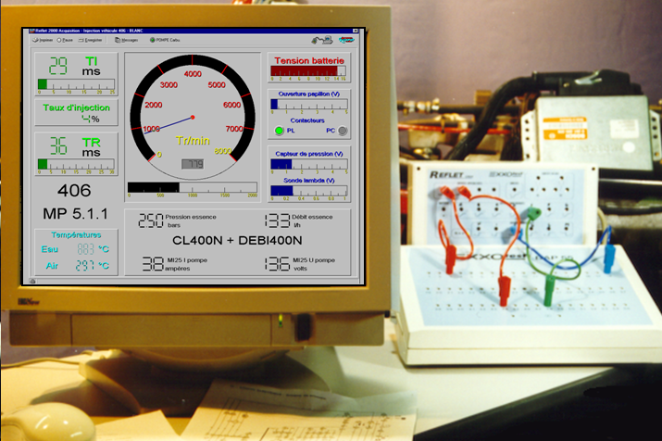

TYPE :

Dossier ressources formateurs

Cours

Cours corrigé
T.P. / T.D.
T.P./ T.D. corrigé

Date mise à jour |  | Auteur référent
25-01-2004 |  | Nom : FREY Jean-Pierre  Établissement : Lycée Jean-Claude AUBRY  Adresse électronique : jean-pierre.frey@ac-grenoble.fr

Fiche de présentation

Titre: |  |  |  | Secteur d’Activité (ou Zone) :
Expertise reflet 2000
Spécialité
Exemple de Niveau de formation | Du NIVEAU V à III
Thème | Evaluation d’équipement
Objectifs opérationnels :
Résumé / descriptif du T.P. / T.D. :
(énoncé de la tâche)
Supports didactiques utilisés : |  | Reflet 2000
Temps :
Pré-requis : |  | Utiliser un micro-ordinateur
Savoirs Associés :
Compétences Visées :

Fiche contrat
Titre: |  |  | Secteur d’Activité (ou Zone) :
Expertise reflet 2000
Spécialité
Exemple de Niveau de formation | Du NIVEAU V au III
Thème | 7-2-3- Evaluation d’équipement

On Donne :
(conditions ressources)
On Demande :
(« être capable de »)

On Donne :
(conditions ressources)

Compétences abordée | Activités dans lesquelles cette compétence est mise en oeuvre | Critère d’évaluation de la compétence | Niveau
Compétences abordée |  | Critère d’évaluation de la compétence | - +

Avis du professeur : |  | Code Bilan :
Nom élève : | Prénom élève : | Classe : | Année scolaire :

Dossier

PrÉambule :

Reflet 2000 se décline en deux versions :

Reflet 2000 ;

Reflet 2000W.

Le premier fonctionnant sous DOS se compose :

d’une carte électronique à insérer dans le micro-ordinateur et des fichiers informatiques (pilote ou driver) nécessaires à son installation ;

d’un boîtier interface (réf : CRI12) à relier par un câble ;

du logiciel Reflet 2000.

La connexion de la carte dans le PC étant au format EISA, sa mise en place dans les nouveaux PC est impossible et ce produit va donc disparaître.

Reflet 2000W fonctionne sous Windows. Il se compose d’éléments semblables mais la carte électronique installée dans le micro-ordinateur est au format PCI et donc parfaitement compatible avec les nouvelles machines. Le boîtier d’acquisition porte la référence CRA32V

Il est toutefois important de rappeler qu’il est impératif d’avoir les bons pilotes au moment de l’installation, surtout si l’installation s’effectue sous Windows XP.

De plus, attention si vous possédez les deux versions de Reflet, les boîtiers sont incompatibles et il est dangereux, pour le matériel, d’inverser les boîtiers d’acquisition.

OBJECTIFS :

Permettre la visualisation, l’enregistrement et l’étude de tous les paramètres du moteur, de l’ABS, de la climatisation ou ... sur micro-ordinateur de type PC et compatibles.
REFLET 2000W crée le lien entre théorie et pratique, entre les bancs didactiques et le véhicule.

CARACTÉRISTIQUES :

- Gestion de différents modes de fonctionnement (injection, climatisation, ABS, laboratoire, ...) permettant l’adaptation du système aux signaux à afficher ainsi qu’à la manière de les calculer.
- Ces modes de fonctionnement sont évolutifs et font l’objet d’une mise à jour régulière.
- Configuration prédéfinie ou sur mesure permettant la visualisation des signaux sur différents types d’afficheurs et l’adaptation aux configurations des constructeurs.
- Oscilloscope 4 voies à base de temps automatique ou manuelle, avec synchronisation sur voies analogiques ou numériques.
- Analyse des signaux automatiques (rapport cyclique, temps d’injection...).
- Durée d’enregistrement : jusqu’à 90 minutes en continu.
- Gestion de droits d’accès performante permettant d’éviter aux élèves toutes fausses manipulations.
UTILISATION :

Pendant l’utilisation, il est facile :
- d’enregistrer et de visualiser des évènements :
Vous pouvez modifier la vitesse d’acquisition ; relire les signaux à vitesse rapide, normale ou pas à pas avec des fonctions de type "magnétoscope" ; visualiser l’intégralité de 4 mesures au choix parmi celles enregistrées, ou observer une période agrandie pour l’étude d’un détail particulier.
- d’importer, d’exporter, d’imprimer :
Il est possible d’exporter les données dans un fichier texte et les traiter avec votre tableur ; d’exporter et d’importer des écrans ou des mesures depuis un autre ordinateur utilisant le logiciel REFLET ; d’imprimer les courbes et les données .

Reflet 2000 et 2000W peut fonctionner seul ou avec des accessoires qui permettront d’augmenter ces capacités. On trouve entre autre, le CL400 (appareil de mesures du système de climatisation) et le MI25 (facilitant les mesures d’intensités).

EXEMPLES D’ACQUISITION :

Sans accessoire additif, en se branchant sur un bornîer (BAP par exemple) relié entre le moteur et le calculateur, il est simple de récupérer des paramètres en phases de fonctionnement du moteur.
Pour cela :
- les élèves de BEP utilisent un écran déjà composé qui existe dans la base de données (sous les conseils du professeur) et réalisent les branchements reliant la carte d’acquisition au moteur. Il lance ensuite un nombre d’enregistrements et peuvent constater les évolutions des paramètres mesurés en toutes simplicité.
- Les élèves de Bac Pro pourront à loisir, ou charger un écran déjà composé, et l’utiliser ainsi ou le modifier à volonté. Ensuite comme pour les BEP, faire les acquisitions souhaitées, les interpréter soit à l’écran, soit après impression.
- Les étudiant de BTS ou les Professeurs, pour des études plus poussées, sont à même de créer les écrans satisfaisants leurs besoins.

Il est alors possible, suivant le système étudier d’acquérir les signaux aux bornes d’une bougie du système de pré-post chauffage ou le temps d’injection sur un moteur essence.

Ces différents essais peuvent bien sûr, en travaillant sur un système didactisé, obtenir les mêmes résultats.
Vous trouverez ci-dessous quelques exemples d’acquisitions effectuées.

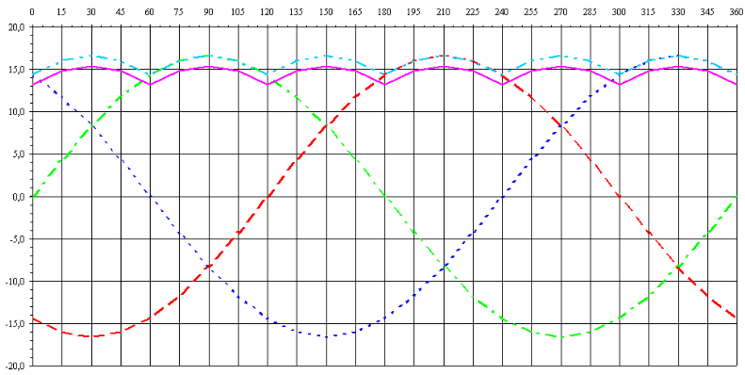 | Dans cet exercice, l’étudiant devait acquérir les tensions aux bornes des bobinages de son alternateur. Les mesures ont été réalisées à l’aide de trois entrées analogiques et affichées sur quatre afficheurs. Les données ont ensuite été exportées sur Excel de Microsoft pour être travaillées et imprimées.
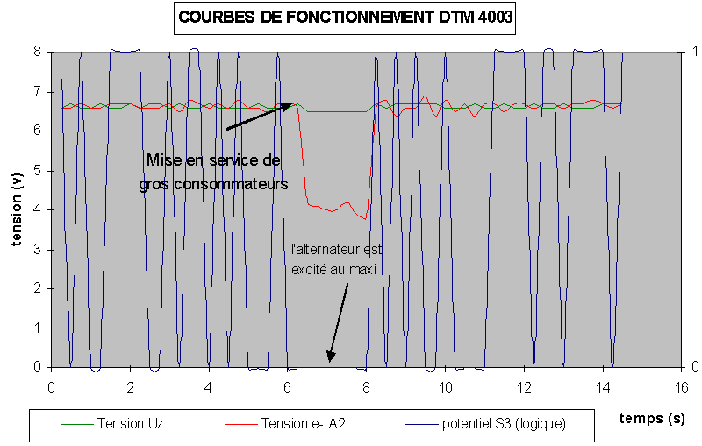 | Cet exemple est semblable, en se branchant sur les modules Exxotest DTM400.  Exportées sous Excel elles ont été mises en forme.

Dans ces deux exemples il n’a pas été utilisé la fonction oscilloscope. Celle-ci permet d’afficher en temps réel les données qui transitent, mais leurs interprétations ensuite sont plus délicates. Certes, l’affichage à l’écran des courbes permet l’utilisation d’une fonction Zoom, cependant, les retouches sont plus délicates.

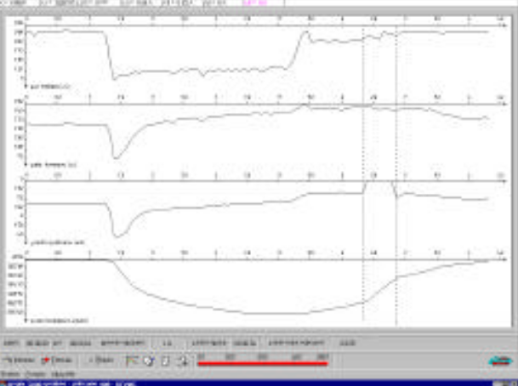 | Une acquisition avec le mode oscilloscope facilite la relecture des données à l’aide du « magnétophone », que ce soit en lecture lente, pas à pas ou pour faire un retour rapide.

CONCLUSIONS :

Cet outil est très pratique et simple d’utilisation, seulement, il est impératif que le professeur maîtrise son utilisation. De plus, il est nécessaire de bien cadrer l’exercice de sorte que l’élève puisse s’en sortir. En effet, comme de nombreux paramètres sont modifiables, les résultats attendus sont rapidement inexploitables parce que la base de temps n’a pas été correctement calibrée, qu’une donnée analogique est branchée sur une voie numérique, … .

La deuxième remarque portera sur le nombre de voies d’acquisition, il est important (8 voies analogiques, 8 numériques), et c’est très intéressant, seulement, la vitesse d’acquisition s’en trouve réduite et certains signaux rapides sont insaisissables ou non exploitables.

